سوال ۱)

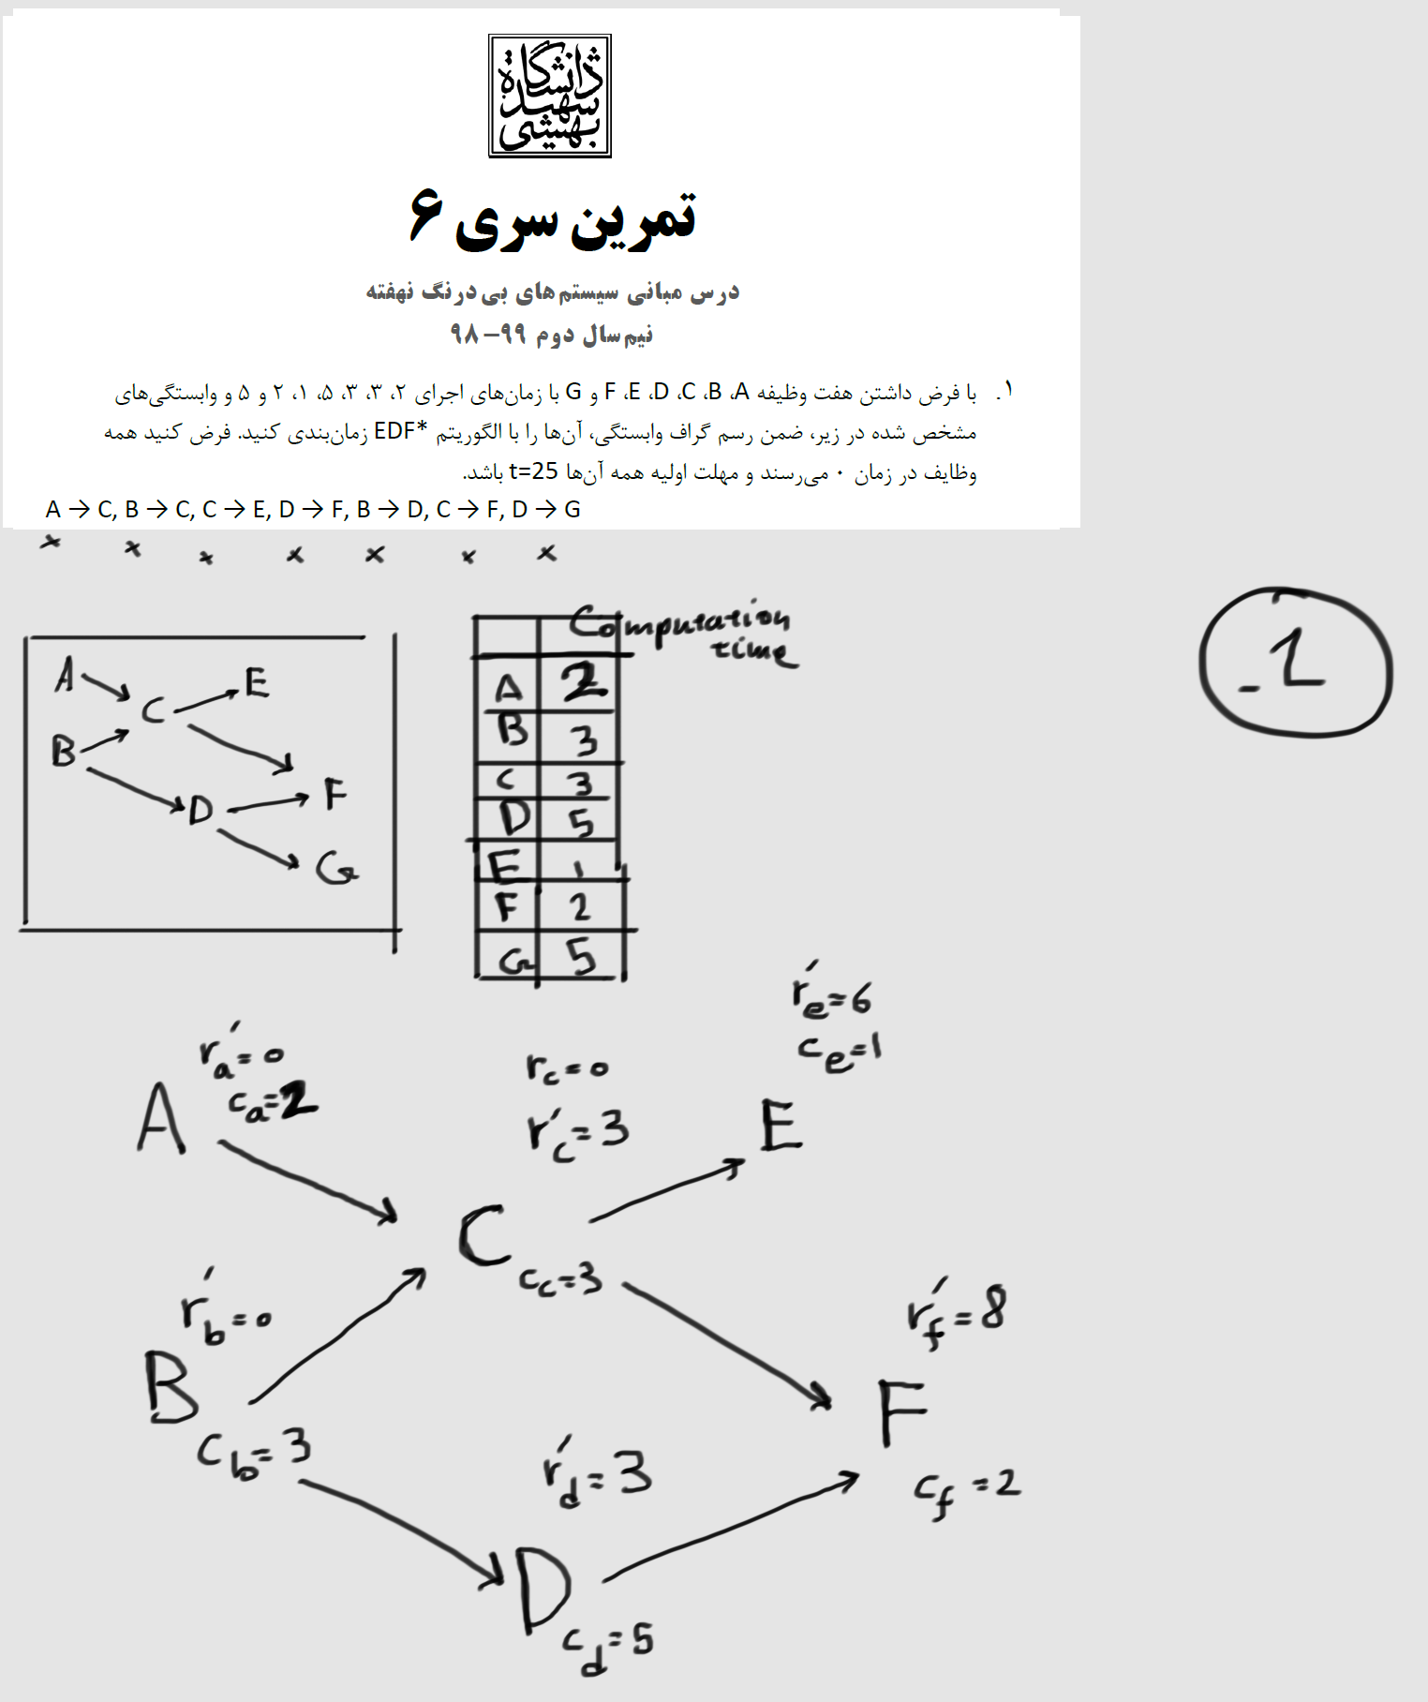

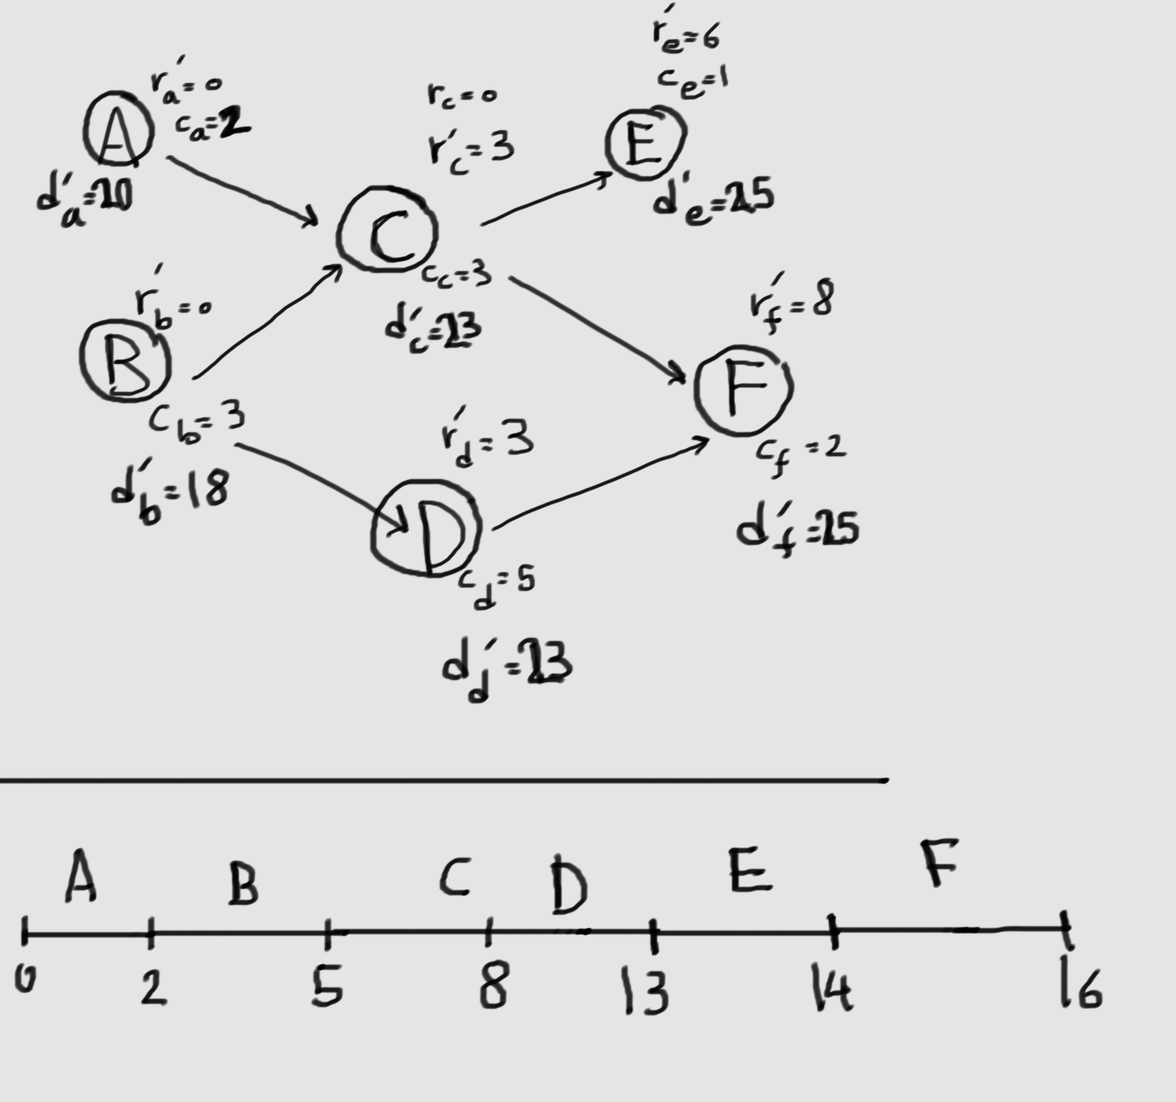

سوال ۲)

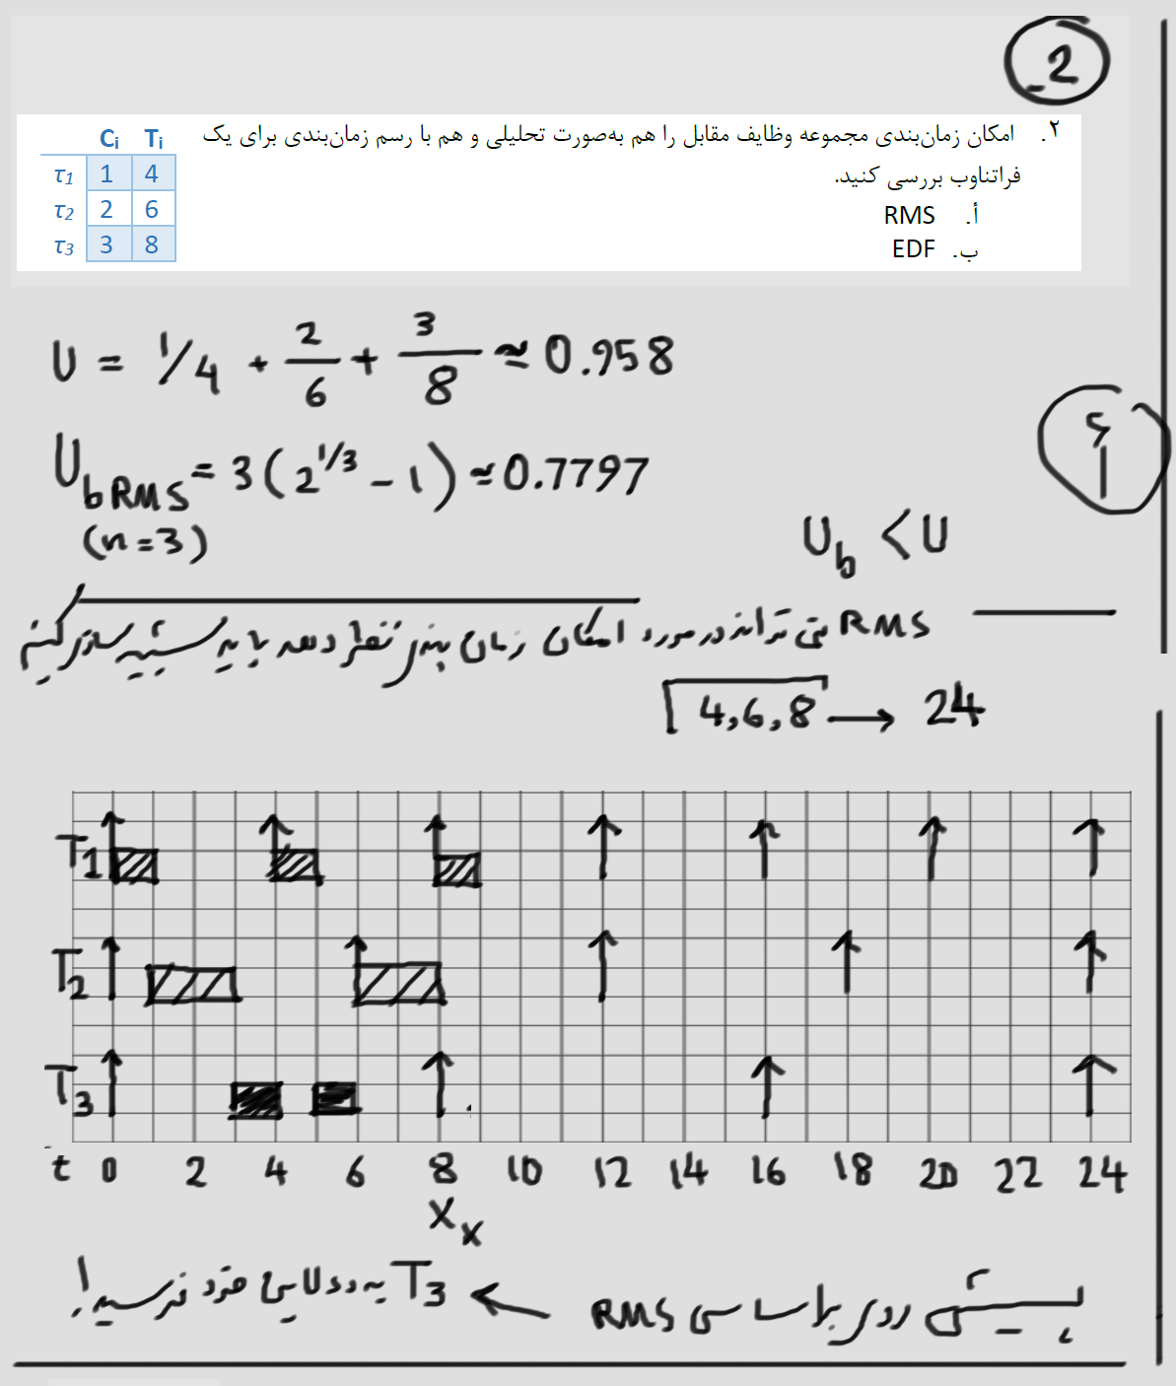

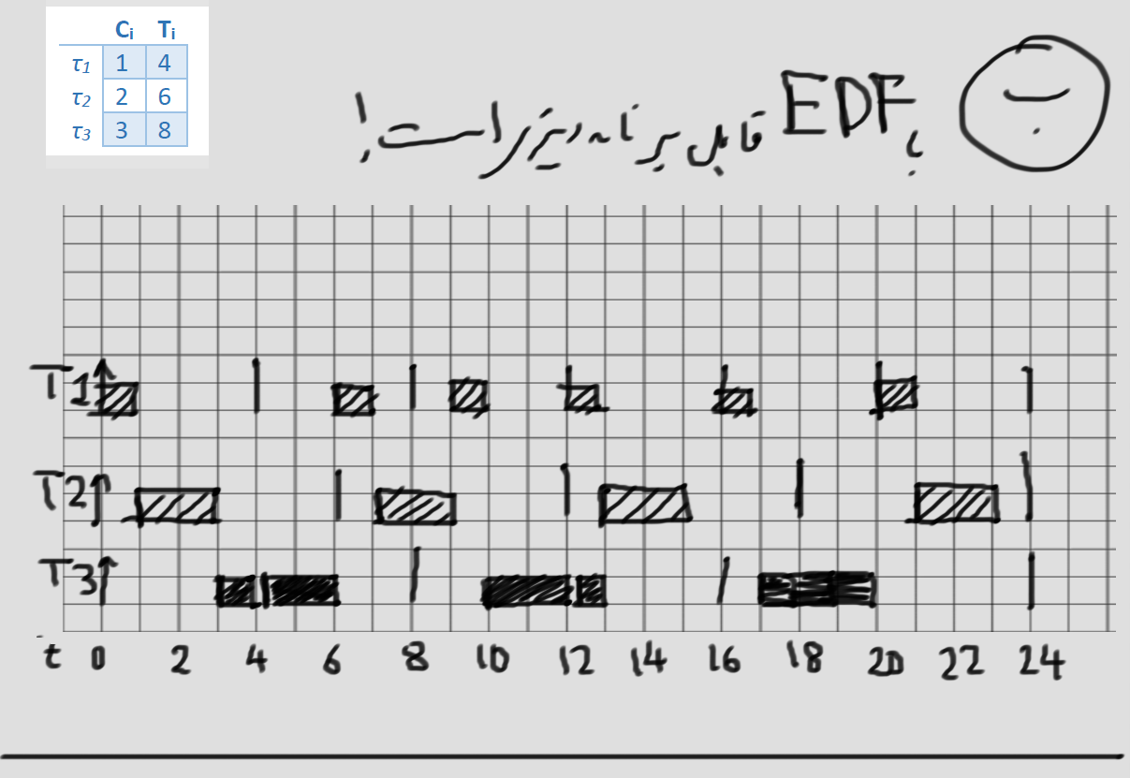

سوال ۳)

با عرض پوزش، ما نتوانستیم در موعد مقرر به سوال جواب دهیم، امیدواریم لینک زیر به عنوان جواب، مقبول واقع شود:

<https://github.com/user1975HD/emb_ex_n6_g8_q3>